Sreda, 1. 4. 2020
Dobro jutro! Dober dan!
Želim vam nasmejan dan!
gospa Tanja/učiteljica Tanja
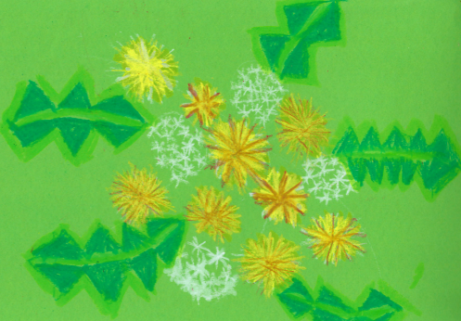
k
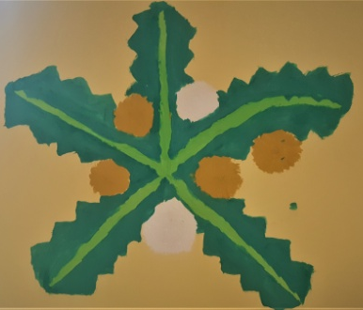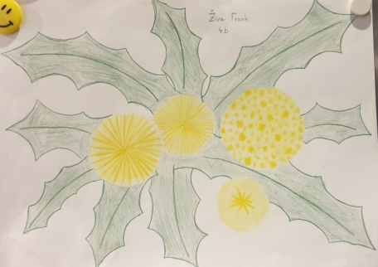

SLOVENŠČINA

Preberi strip v SDZ na strani 32.
Po branju besedila ustno odgovori na vprašanja 2. naloge na strani 33. (štej povedi, razlikuj med pripovednimi, vprašalnimi in vzkličnimi povedmi)

Pri 3. nalogi dopolni povedi.

Pri 4. nalogi zapiši povedi v zvezek za jezik. Napišeš Vaja, datum, SDZ str. 33. Povedi prebereš staršem ali članom družine.

Namesto 5. in 6. naloge napišeš kratek zapis v zvezek:

PRIPOVEDNE
∙
VPRAŠALNE
?
VRSTE POVEDI
VZKLIČNE
!

DRUŽBA
Prejšnji teden smo se učili, da domačo pokrajino sestavljajo pojavi v naravi in pojavi povezani s človekom.
Danes bomo bolj podrobno spoznali naravne pojave.

Natančno preberi spodnje navodilo:
1. Na spletnem portalu Radovednih pet poišči DRU in klikni na napredno obliko.
Poišči naslov Naravni pojavi in klikni na modri krogec (prvi v vrsti).
- Najprej si oglej samo ilustracijo. Kaj vse vidiš? Glasno imenuj.
- Šele nato klikni na modre pike in preberi, kar piše v oblačkih in si oglej obarvane dele pokrajine.

- Spoznal/a si naravne pojave v domači pokrajini. Ponovimo:
- voda
- podnebje
Zapomni si.
- relief ali oblika površja
- kamnine
- prst
- živalstvo
- rastlinstvo

- Zdaj pa si oglej še film na Radovednih pet v napredni obliki. Bodi pozoren/a na zgoraj naštete naravne pojave. Kaj vse vidiš, slišiš?

- Film si ponovno oglej.
Na glas odgovori: Katere vode so omenjene?
Kateri vremenski pojavi so omenjeni? (podnebje)
Ali si videl/a gore? (relief)
Katere živali si videl/a? (živalstvo)
Ali si videl/a kamnine, npr. skale, kamne? (kamnine)
Ali si videl/a slap? (vode)
Ali si na posnetku opazil/a zemljo? (prst)
Katerega naravnega pojava nisem omenila/niso omenili?

- PONOVI:
- Preberi in si oglej ilustracijo, UČB str. 53, preberi tudi rumeni okvirček
- Na Radovenih pet (R5), DRUŽBA, v napredni obliki klikni na rumeni krogec (žoga). Razmisli in odgovori na vprašanja.

- ZAPIS v zvezek.
PODNEBJE
sneg, led pozimi
nevihte s točo, vročina poleti
dež jeseni, spomladi
živalstvo
gozdne živali,
ptice pevke, selivke
NARAVNI POJAVI

VODA RASTLINSTVO
reka Ljubljanica, gozd, listavci, iglavci
potoki, izvir Ljubljanice travniške rastline

KAMNINE RELIEF
Kuclerjev kamnolom različne oblike površja
PRST dolina, kotlina
črna prst, ravnina, hribovje
rjava prst

Zdaj je na vrsti malica in popij nekaj toplega.
Nato dobro umij roke, prezrači prostor in se ponovno loti dela.

MATEMATIKA
Danes bomo ponovili in utrjevali pisno množenje brez prehoda.
Če število 312 povečaš za dvakrat, koliko dobiš?
Pisni račun (računamo od desne proti levi, začnemo pri enicah):
Ponovimo.
Svetujem ti, da računaš na glas in s prstom spremljaš puščice.
- Začnemo pri enicah.
- Rečemo: 2 ∙ 2 = 4
- 4 zapišemo pod drugi faktor.
- Nadaljujemo pri deseticah.
- Rečemo: 2 ∙ 1 = 2
- 2 zapišemo levo od prvega rezultata.
- Nadaljujemo pri stoticah.
- Rečemo: 2 ∙ 3 = 6
- 6 zapišemo levo od drugega rezultata.
Dobili smo zmnožek 624.

Zapis v zvezek:
Napiši Vaja in datum.
Prepiši besedilno nalogo. Piši s pisanimi črkami.

Obvezno moraš narisati črto je enako ob ravnilu.
Piši vsako števko in znak v svoj kvadratek.

Če število 312 povečaš za dvakrat, koliko dobiš?
O: Če število 312 povečam za dvakrat, dobim 624.

Odpri SDZ, str. 36. Preberi nalogo in račune.
Nato si oglej si sliko SDZ-ja in enako prečrtaj, kot vidiš.
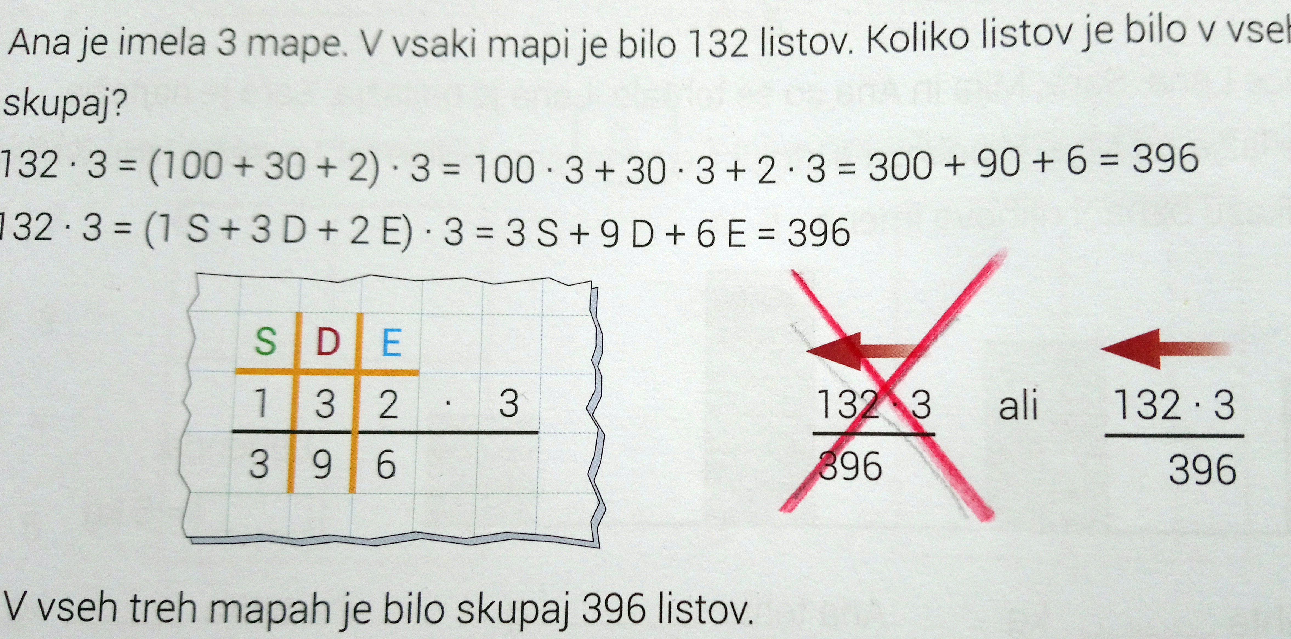

SDZ, str.37:
Reši 2. nalogo - prečrtaj, dodaj puščice, kot vidiš na spodnji sliki. Puščice te opozorijo, kje boš začel/a pisno množiti.
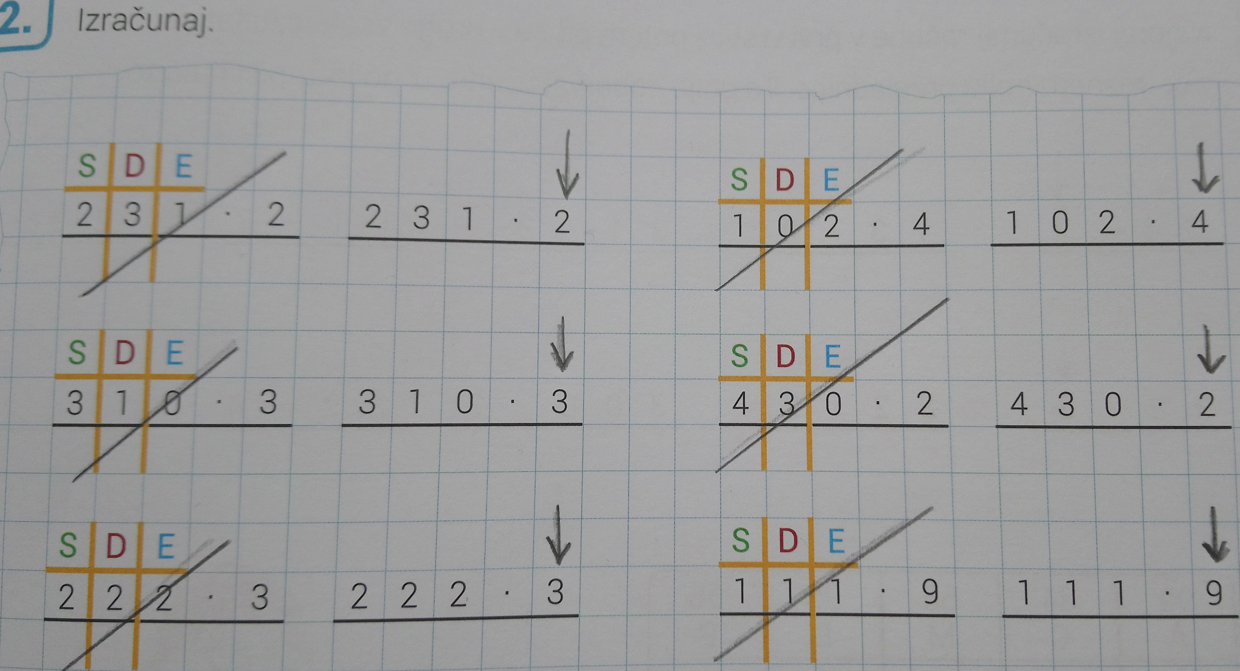
SDZ, str. 38:
Reši celo stran. Pomisli, kje boš začel/a podpisovati. Piši čitljivo.
Rešeno stran poslikaj in mi pošlji na moj e-naslov do četrtka, 2. 4. 2020.

RAZREDNA URA

Pri nas doma smo v tem drugačnem času že petkrat jedli palačinke. Najraje imamo namazane z marmelado ali z nutelo.
Kaj pa pri vas najraje jeste? Ali pomagate pri kuhanju, peki?

Prilagam kratek recept za palačinke, ki smo jih pri nas doma naredili.
In vas nagovorjam, da mi tudi vi lahko pošljete recepte, ki ste jih že preizkusili v tem drugačnem času.
Recepte, ki jih boste poslali na moj elektronski naslov, bom posredovala tudi drugim sošolkam in sošolcem v razredu.

Za palačinke običajno uporabim pirino moko, mleko, tri jajca in malo maščobe za ponev. Sestavine dodajam po občutku, da dobim redko maso, ki jo pustim počivati četrt ure. Na vročo ponev dam kapljico olja in zajemalko mase. Ko zgornja stran palačinke spremeni barvo in se začnejo delati luknjice, obrnem z lopatko. Po približno minuti in pol pečeno palačinko odložim na krožnik. Da gre peka hitreje, imam pomočnike, tako da palačinke pečemo na dveh ponvah hkrati.
Dober tek!

